

**Information**

**Führung über den unteren Teil des Waldfriedhofes   
- Zeugen der Vergangenheit - Ehrengräber -**

Der Historische Arbeitskreis Hofheim bietet eine Führung über den unteren Teil des Waldfriedhofes zu den Themen “Zeugen der Vergangenheit - Ehrengräber” an. Die Teilnehmer werden etwas über die Friedhofskultur, die Historie des Friedhofs und die Geschichten der Menschen, die sie „geschrieben“ haben, erfahren. Ein besonderer Schwerpunkt werden die Ehrengräber und die historisch bedeutsamen Gräber auf diesem Teil des Waldfriedhofes sein.

Termin: Sonntag, 28. September 2025, 14.00 Uhr

Dauer: ca. 1 1/2 Stunden

Treffpunkt: Haupteingang Waldfriedhof

Führung: Andrea Ohlenschläger und Wilfried Wohmann

Für die Führung sind noch Plätze frei. Es wird um Anmeldung gebeten.

Per Mail: [historisches-hofheim@email.de](mailto:historisches-hofheim@email.de) oder

Telefonisch: 0179 6700596

Die Teilnahmegebühr beträgt € 4,- pro Person und kommt der Vereinsarbeit des Historischen Arbeitskreises Hofheim zugute.

Freut euch auf einen interessanten Nachmittag mit uns!

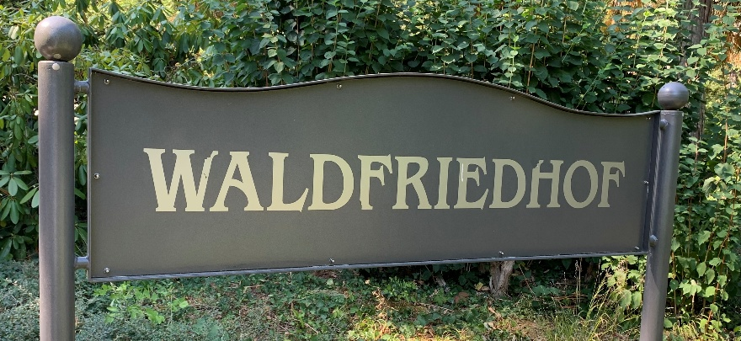

Foto: HAH

15.09.2025 HAH-WW